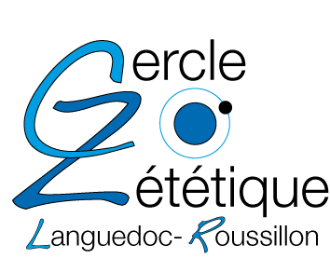

**Ce XXXX**

**Bonjour,**

J’ai le plaisir de vous inviter à la prochaine séance du Cercle zététique du Languedoc-Roussillon (CZLR) **samedi 6 avril de 10h00 à 12h30**.

La séance aura lieu comme d’habitude au siège des CEMEA d’Occitanie - 501, rue Métairie de Saysset – quartier Prés d’Arènes (derrière la Médiathèque Garcia Llorca). Arrêt du tram « Garcia Llorca ».

Cette séance sera consacrée au thème suivant : **« L’Art-thérapie en France aujourd’hui, commerce ou thérapie ? »**

Le sujet sera introduit par **Jean-Louis Aguilar,** infirmier diplômé d’État, praticien en Art-thérapie. titulaire de plusieurs diplômes uiversitaires, et enseignant-vacataire des universités de Toulouse et de Barcelone.

|  |
| --- |
| Il s’agit de mettre en parallèle, pour les confronter, l’art-thérapie *thérapeutique* et l’art-thérapie *commerciale*. Et de démontrer comment les charlatans et les business-thérapeutes se sont emparés de cet outil de soin !  Après un rapide historique de l’utilisation de l’art-thérapie en France, l’intervenant ré-examinera l’art-thérapie avec les outils de la pensée critique. Dans un premier temps, ce sont 30 années de travail de praticien et de clinicien en service de psychiatrie à l’hôpital de Béziers qui seront relatées.  Puis dans un deuxième temps, on reviendra sur les déviances qui ont amené l’utilisation de l’art-thérapie dans les domaines du bien-être, du développement personnel, du coaching, de la spiritualité, de l’ésotérisme avec une possible dérive sectaire.  L’exposé conclura sur la manière de penser autrement l’art-thérapie en tant que soin, ainsi que sur les perspectives qui peuvent être envisagées pour donner ses lettres de noblesse à cette pratique de l’art-thérapie qui reste toujours méconnue du grand public. Peut-être cela permetra-t-il de démasquer véritablement, sinon définitivement, le charlatanisme de la business-thérapie ! |

Jean-Louis Aguilar est président de l’ARAT (Association de Recherche en Art et Thérapie), sssayiste sur Blogarat et Art’blogueur, et You Tubeur sur la Chaîne JLAA / TV #soingnetonart-thérapie

Pour tout renseignement supplémentaire sur le Cercle Zététique : appeler le 0674641093 ou écrire à [cercle.zetetique@gmail.com](mailto:cercle.zetetique@gmail.com).

Cf également la page Facebook : <https://www.facebook.com/zetetiquelanguedoc/> ainsi que le site du Cercle zététique du Languedoc-Roussillon : http://zetetique-languedoc.fr

Au plaisir de vous retrouver

Jean-Luc Bernet, Secrétaire du Cercle zététique du Languedoc-Roussillon